2.2 – RAPPORTS TRIGONOMETRIQUES D’UN ANGLE

En 10eme année, nous avons défini les rapports trigonométriques d’un angle aigu (entre 0º et 90º) dans un triangle rectangle en utilisant SOH CAH TOA.

Cette année, nous allons compléter la définition a n’importe quel angle (pas seulement dans un triangle rectangle).

Tu vas devoir te souvenir que le signe d’un rapport dépend du quadrant de l’angle, et sa valeur numérique (sans son signe) dépend seulement de son angle de référence.

Si tu te rappelles que les valeurs de cos et de sin peuvent être trouvées sur le cercle trigonométrique, et que $tan θ= \frac{ \sin{θ }}{\cos{θ}}$, alors on obtient:
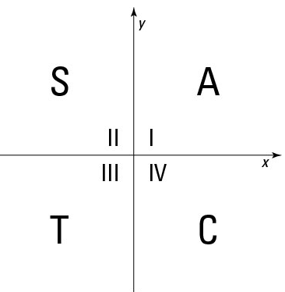
On se souviendra de l’acronyme ASTC:

“All Students Take Calculus”

Applications: Déterminer un rapport
Je vous suggère de toujours faire un dessin rapide

Exemples: Trouver un rapport quand l’angle de référence est SPECIAL:
Utilise le quadrant et l’angle de référence
a) détermine $\cos{150°}$:
b) détermine $\sin{225°}$:
c) détermine les 3 rapports trigonométriques pour 300º:
Exemples: Trouver un rapport quand l’angle de référence n’est PAS SPECIAL:

On obtient une valeur approchée a l’aide de la calculatrice
Exemple : Détermine une valeur approchée de $\cos{137°}$ au centième près.
Remarque que le signe de la réponse est cohérent…

Exemples: Trouver un rapport exact si on ne connait pas l’angle:
Il faudra utiliser SOH CAH TOA dans un triangle rectangle contenant l’angle de référence.

a) P(-8, 15) est sur le côté terminal d’un angle $θ$ en position standard.
Détermine les valeurs exactes des 3 rapports trigonométriques ($\sin{θ}$, $\cos{θ} et \tan{θ}$).
Note : si tu essayais de trouver l’angle, tu pourrais mais tu n’aurais qu’une valeur approchée
b) Un angle $θ$se situe dans le quadrant III et est tel que $\cos{θ= -\frac{3}{4}}$.
Détermine les valeurs exactes de $\sin{θ} et de \tan{θ}$

Applications: Déterminer des Angles à l’aide d’un rapport – Résoudre des Équations
Il faut déterminer les quadrant(s) potentiels à l’aide du signe, et l’angle de référence à l’aide de la valeur numérique.
Puis, positionner l’angle de référence dans les quadrants potentiels pour déterminer les angles.

Exemples: Lorsque les rapports sont SPECIAUX

a) Résous $\cos{θ}=\frac{1}{2}$ pour $0°≤θ≤360°$
b) Résous $\sin{θ}=-\frac{\sqrt{2}}{2}$ pour $0°≤θ≤360°$
c) Résous $\tan{θ}=-\sqrt{3}$ pour $0°≤θ≤360°$

d) Résous $3\tan^{2}{θ}=1$ pour $0°≤θ≤360°$

Exemples: Lorsque les rapports ne sont PAS SPECIAUX.

a) Résous $\cos{θ}=-0.3$ pour $0°≤θ≤360°$

b) Résous $\sin{θ}=-\frac{1}{3}$ pour $0°≤θ≤360°$

Hwk: p 96 # 1 – 13, 15, 18, 19, 22, 29.

